深圳实验学校中学部2012-2013学年度第一学段考试
高二年级 理科生物试卷
考试时间：90分钟 试卷满分：100分
一、单项选择题I：本大题共30小题，每小题1分，共30分。在每小题列出的四个选项中,只有一项符合题目要求。
1. 下列关于兴奋传导的叙述，正确的是
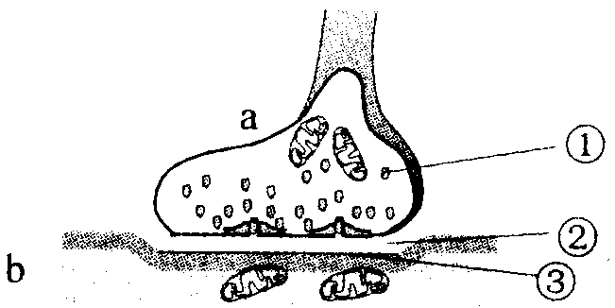
A、神经纤维膜内局部电流的流动方向与兴奋传导方向一致
B、神经纤维上已兴奋的部位将恢复为静息状态的零电位
C、突触小体完成“化学信号—电信号”的转变
D、神经递质作用于突触后膜，使突触后膜产生兴奋
2. 右图为突触结构模式图，下列说法不正确的是
A．在a中发生电信号→化学信号的转变，信息传递需要能量
B．①中内容物释放至②中主要借助于突触前膜的主动运输
C．①中内容物使b兴奋时，兴奋处膜外为负电位
D． ②处的液体为组织液，传递兴奋时含有能被③特异性识别的物质
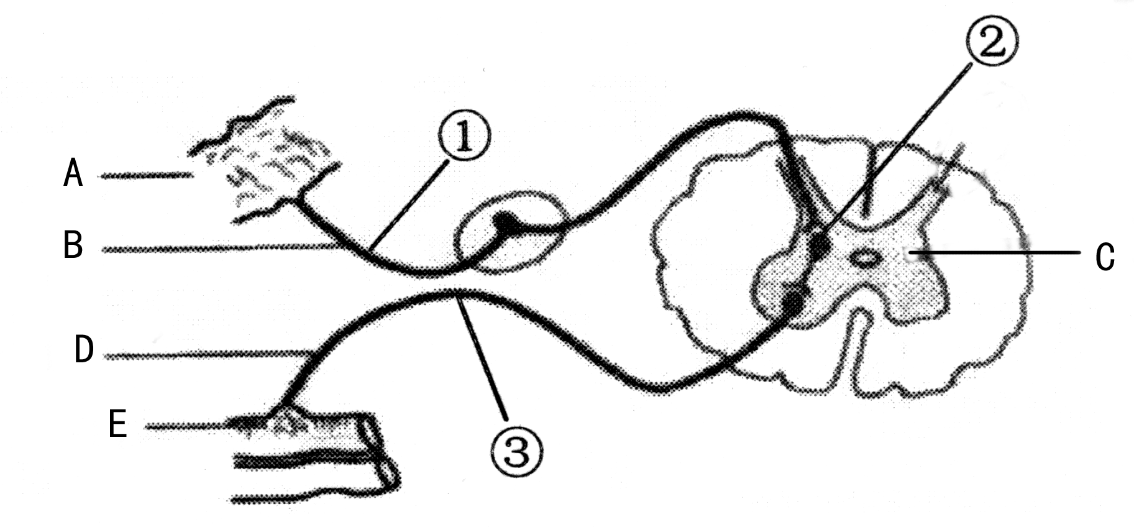
3.右图为反射弧结构示意图，下列有关说法不正确的是
A．由ABCDE组成了一个完整的反射弧
B．该图为膝跳反射示意
C.图中②的结构决定了神经元之间的兴奋传递只能是单向的
D．若从①处剪断神经纤维，刺激③处，效应器仍能产生反应
4．以下免疫过程包含非特异性的是
A．吞噬细胞的吞噬作用 B．皮下注射狂犬病疫苗
C．胎儿通过胎盘从母体获得抗体 D．静脉注射抗狂犬病抗体
5．挤牛奶的女工常与患牛痘的奶牛接触，她们手上会出现牛痘脓疱，但在天花流行时，却从不感染天花。这种免疫物质的产生与下列哪种细胞器的关系最密切
Ａ．线粒体 B．内质网 Ｃ．高尔基体 D．核糖体
6.下列关于人体内环境及其稳态的叙述，正确的是
A．葡萄糖以自由扩散方式从消化道腔进入内环境
B．H₂CO₃/NaHCO₃对血浆PH相对稳定有重要作用
C．内环境的温度随气温变化而变化 D．人体的内环境即体液
7. 毛细血管壁由一层细胞构成，其存在的内环境是
A．细胞外液和血浆 B．和细胞外液组织液
C．组织液和淋巴 D．血浆和组织液
8. 艾滋病已成为威胁人类健康的一大杀手。下列有关艾滋病的说法正确的是
Ａ．HIV主要攻击人体内的T细胞，使人丧失一切免疫功能
Ｂ．获得性免疫缺陷病就是指艾滋病
Ｃ．HIV主要由DNA、RNA 和蛋白质构成，但没有核糖体
Ｄ．HIV在离开人体后还能存活很长时间，危害极大
- 在5个相同的琼脂块上分别放置1—5个水稻胚芽鞘尖端，几小时后将这些琼脂块分别紧贴于5个切去尖端的胚芽鞘切面一侧，经暗培养后，测定胚芽鞘弯曲角度（如右图所示）。正确的结果是
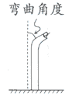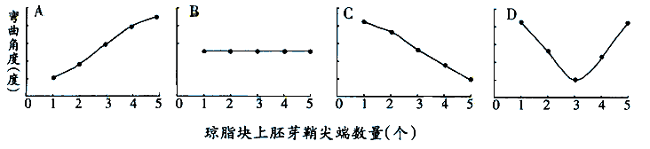
10．下列生理现象不需要其他部位供应生长素的是
A. 杨树顶芽的生长 B．燕麦胚芽鞘尖端以下部位的弯曲生长
C．番茄子房发育成果实 D．梨树侧芽萌发的抑制
11.已知突触前神经元释放的某种递质可使突触后神经元兴奋，当完成一次兴奋传递后，该种递质立即被分解。某种药物可以阻止该种递质的分解，这种药物的即时效应是
Ａ．突触前神经元持续性兴奋 Ｂ．突触后神经元持续性兴奋
Ｃ．突触前神经元持续性抑制 Ｄ．突触后神经元持续性抑制
12．在有关神经调节的叙述中，不正确的是
A. 狗在听到铃声后分泌唾液这一反射活动中，唾液腺和支配它活动的神经末梢一起构成效应器
B. 兴奋传导时，往往是从一个神经元的树突传给下一个神经元的轴突或细胞体
C. 在人体反射活动过程中，神经元膜内电荷移动的方向与膜外电荷移动的方向相反
D. 体内大多数内分泌腺都受中枢神经系统的控制
13.决定反射时间的长短的主要因素是
A．刺激强度的大小 B．感受器的兴奋性 C．中枢突触的数目 D．效应器的兴奋性
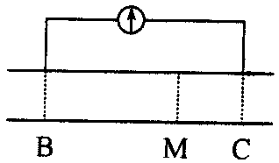
14．如图所示，神经纤维MB段距离长于MC段，在M处给以电刺激，在B,C处用电流计测其电位变化，电流计指针
A.不动 B.向左摆 C.向右摆 D.发生两次方向相反的摆动
15．关于内环境稳态调节机制的现代观点是
A．神经调节 B．体液调节
C．神经—体液调节 D．神经—体液—免疫调节
16．摘除成年狗的甲状腺，不会出现的症状是：
A．食欲不振 B．生殖器官发育不全
C．行为呆笨而迟缓 D．身体臃肿
17．在下列关于机体水和无机盐调节的叙述中，正确的是
A．血浆渗透压降低时，引起口渴 B．血浆渗透压降低时，抗利尿激素增加
C．机体失水时，抗利尿激素分泌减少 D．机体失水时，抗利尿激素分泌增加
18．当人吃了过咸的食物时，机体对细胞外液渗透压的调节过程有如下几步，其中正确的是①下丘脑渗透压感受器兴奋 ②大脑皮层兴奋产生渴觉 ③下丘脑神经细胞分泌抗利尿激素增加 ④摄水量增加 ⑤减少尿的排出
A. ①→② →③ →④ → ⑤ B. ② → ① → ④ → ③ → ⑤
C. ① →② → ④或① → ③ → ⑤ D. ② → ① → ④或② → ① → ③ → ⑤
19．下列属于人在寒冷环境中的身体变化是 ①皮肤血管收缩 ②增加皮肤的血流量 ③汗腺分泌增多 ④汗液几乎不分泌 ⑤代谢活动增强
A．①④⑤ B．①②⑤ C．④⑤ D．②③
20．与激素调节相比，高等动物神经调节的特点是
①调节速度快 ②调节速度慢 ③作用的范围广泛 ④作用的部位准确
⑤作用的时间短 ⑥作用的时间比较长
A.①③⑤ B．②④⑥ C．①③⑥ D．①④⑤
21．关于过敏反应的叙述．正确的是
A、过敏反应一般会损伤组织 B、反应特点是发病迅速，反应强烈．消退较快
C、T细胞是过敏反应的主要免疫细胞 D、过敏反应只发生在皮肤及呼吸道
22．每次注射青霉素，病人是否都要做“皮试”?其目的是
A．不必要，只要以前未发生任何过敏反应即可
B．不必要，只要以前未发生青霉素过敏反应即可
C．必要，决定青霉素的药剂量
D．必要，确定是否有相应抗体
23．人体中有免疫功能的消化液是
A．唾液 B．胰液 C．肠液 D．胆汁
24．人体免疫反应是机体识别“自己”、排除“异己”的过程，在这一过程中发生了一系
列的变化。下列有关曲线中，不能正确反映这一变化过程中某些因素的变化情况的是
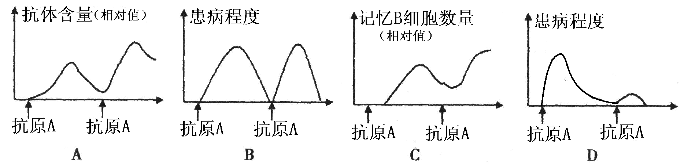

25．大剂量X射线照射去胸腺小鼠，小鼠可失去免疫功能。向该小鼠体内输入来自骨髓的淋巴细胞，小鼠的免疫功能
A．全部得到恢复 B．短暂时间得到恢复
C．部分恢复，但不能产生抗体 D．能产生抗体，但没有细胞免疫功能
26．将四株长势相似具顶芽的健壮植株，分别进行下列处理，其中侧芽能发育成枝条的是
A．去顶芽后，在断口上放一琼脂小块
B．去顶芽后，在断口上放一富含生长素的琼服小块
C．不去顶芽，在侧芽上涂以含低浓度生长素的琼脂
D．不去顶芽，在侧芽上涂以琼脂
27．飞行于太空中的宇宙飞船中，放置一株水平方向的幼苗，培养若干天后，根茎生长的方向是
A．根向下、茎向上生长 B．根和整都向下生长
C．根向水平方向、茎向上生长 D．根和茎都向水平方向生长
28．4．下列各项中，可以看作物质进入内环境的是
A．喝牛奶，进入胃中 B．精子进入输卵管与卵细胞结合
C．口服抗菌药物 D．肌肉注射青霉素
29．若将茎的一侧照光，它会向光弯曲（右上图）。这种正向光性是由于茎顶端合成的物质所引起的。在一株植物（此株植物曾经是两侧都照光的）的顶端之下作一横切口（切口深入茎的横切面1/3左右），并向切口中插入一玻片（载片），然后将植物从切口一侧照光。现在植物会怎样生长，这种现象的正确解释是
A．茎向照光侧的对面弯曲，因为载片使得促进生长的物质在照光一侧积累
B．茎向照光测的对面弯曲，因为载片阻止了抑制生长的物质在照光一侧的运输
C、茎不弯曲，未经处理的植物的正向光性不是由于照光一侧的生长减慢
D、茎向照光一侧弯曲，因为光的作用是引起促进生长的物质在背光一侧向下运输
30．右图是研究植物向性运动的实验示意图，实验结果不能说明
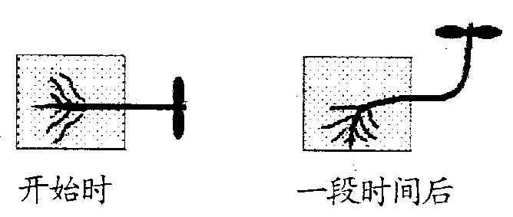
A．根具有向重力性，茎具有负向重力性
B．生长素对植物生长的作用具有两重性
C．根和茎的向性运动都是一种适应
D．产生生长素的部位是根尖和茎尖

二、单项选择题Ⅱ：本大题共20 小题。每小题2分，共40分。在每小题列出的四个选项中，只有一项符合题目要求。
31．肌肉注射时，药液进人人体后经过的一般途径是
A．血浆→组织液→淋巴→血浆→靶细胞
B．淋巴→血浆→组织液→血浆→靶细胞
血浆→组织液→靶细胞
C．组织液
淋巴
D．组织液→血浆→组织液→靶细胞
32．高等动物体内细胞从外界获得营养物质的途径是
A．外界食物→循环系统→消化系统→内环境→细胞
B．外界食物→消化系统→循环系统→内环境→细胞
C．外界食物→内环境→消化系统→循环系统→细胞
D．外界食物→循环系统→内环境→消化系统→细胞
33．下列关于内环境的叙述中，正确的一组是
①内环境是细胞赖以生存的液体环境 ②内环境是细胞内的环境，即细胞内液
③高等动物细胞只有通过内环境才能与外界进行物质、能量的交换
④内环境主要由血浆、组织液、淋巴构成
A．①②④ B．①③④ C．①②③ D．②③④
34．下列各组化合物中，全是内环境成分的一组是
A．CO₂、血红蛋白、H＋、尿素 B．呼吸氧化酶、抗体、激素、H₂O
C．Na＋、O₂、葡萄糖、血浆蛋白 D．Ca^{2＋}、载体、氨基酸
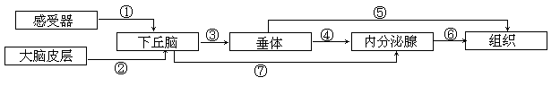35.下图表示机体内生命活动调节的途径。下列说法错误的是：
A.该图示可以说明神经系统可控制内分泌系统的活动
B.胰岛B细胞的分泌活动不受④过程的调节
C.如果感受器、①、下丘脑、⑦和内分泌腺组成机体内的某一反射活动的反射弧，则效应器为图中的内分泌腺
D.如果图示中的内分泌腺为甲状腺，则⑥的增加可引起③和④的减少
36．下列关于内环境稳态的叙述，不正确的是
A.正常人血液中的pH通常在7.35—7.45之间
B.H₂CO₃/NaHCO₃、NaH₂PO₄/Na₂HPO₄对血液中酸碱度起缓冲作用
C.内环境稳态的维持依赖于各器官系统的协调活动
D.内环境的稳态是神经—体液调节的结果
37．下列有关稳态生理意义的叙述，错误的是
A．当血液的成分稳定时，人一定不会发生疾病
B．稳态有利于酶促反应的正常进行
C．稳态是机体进行正常生命活动的必要条件
D．当稳态遭到破坏时，可导致疾病发生
38．人体血液的PH值能维持相对稳定状态，这是因为血液中有许多对缓冲物质，每一对缓冲物质都是由
A．一种弱酸和一种弱碱盐组成 B．一种强酸和一种弱碱盐组成
C．一种弱酸和一种强碱盐组成 D．一种强酸和一种强碱盐组成
39．在日常生活中，很多因素会引起内环境发生变化，下列相关叙述中错误的是
A．剧烈运动中，内环境的pH值有下降趋势
B．食物中长期缺少蛋白质会导致血浆蛋白下降进而引起组织水肿
C．中暑是神经调节紊乱造成的，与体液调节无关
D．佝偻病与内环境的稳态失衡有一定的关系
40．有关下图的叙述，正确的是
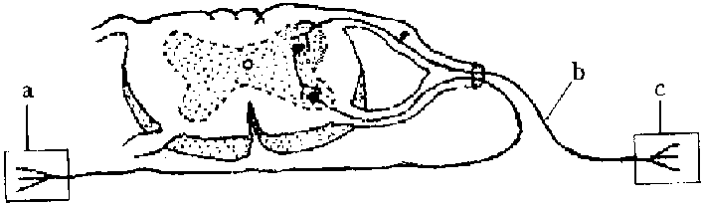
A．c的末端形成的是突触前膜 B．兴奋在该反射弧的传导方向是由a到c
C．该图最少有两个突触 D．当b兴奋的时候膜外为正电位
41. 运动性失语症和听觉性失语症所表现的部分症状分别为
A.不能运动；没有感觉 B. 不会讲话；看不懂文字
C. 听不懂别人的谈话；看不懂文字
D. 不能用词语表达自已的意思；听不懂别人谈话
42．饮酒过量的人表现为语无伦次、走路不稳、呼吸急促，在①大脑 ②小脑 ③脑干三个结构中，与此反应相对应的结构分别是。
A.③②① B.②①③ C.③①② D.①②③
43.某病原体第一次感染人体，人体不会产生相应的
A．浆细胞 B．记忆淋巴细胞
C．过敏反应 D．免疫反应
44.以下免疫过程包含非特异性的是
A．吞噬细胞的吞噬作用 B．皮下注射狂犬病疫苗
C．胎儿通过胎盘从母体获得抗体 D．静脉注射狂犬病抗体
45.人体受到某种抗原刺激后会产生记忆细胞，当其受到同种抗原的第二次刺激后A
A．记忆细胞的细胞周期持续时间变短，机体抗体浓度增加
B．记忆细胞的细胞周期持续时间变长，机体抗体浓度增加
C．记忆细胞的细胞周期持续时间变短，机体抗体浓度减少
D．记忆细胞的细胞周期持续时间不变，机体抗体浓度减少
46.人被犬咬伤后，为防止狂犬病发生，需要注射由灭活狂犬病毒制成的疫苗。疫苗在人体内可引起的免疫反应是
A．刺激效应T 细胞分化成为记忆细胞 B．刺激吞噬细胞产生抗狂犬病毒抗体
C．可促进浆细胞释放出淋巴因子 D．产生与狂犬病毒特异性结合的抗体
47．在市场上可见到不均匀（凹凸不平）的西瓜,若切开可见其凹侧的种子发育不良或末发育,其原因可解释为
A．种子的发育需要提供大量的营养物质
B．发育着的种子里合成大量生长素能促进果实的发育
C．未受粉的雌蕊,其子房也可发育成果实
D．光照不均匀使果实内的生长素分布不均匀

48．如右图所示，用燕麦胚芽鞘进行实验，一段时间后，会引起弯曲现象的是
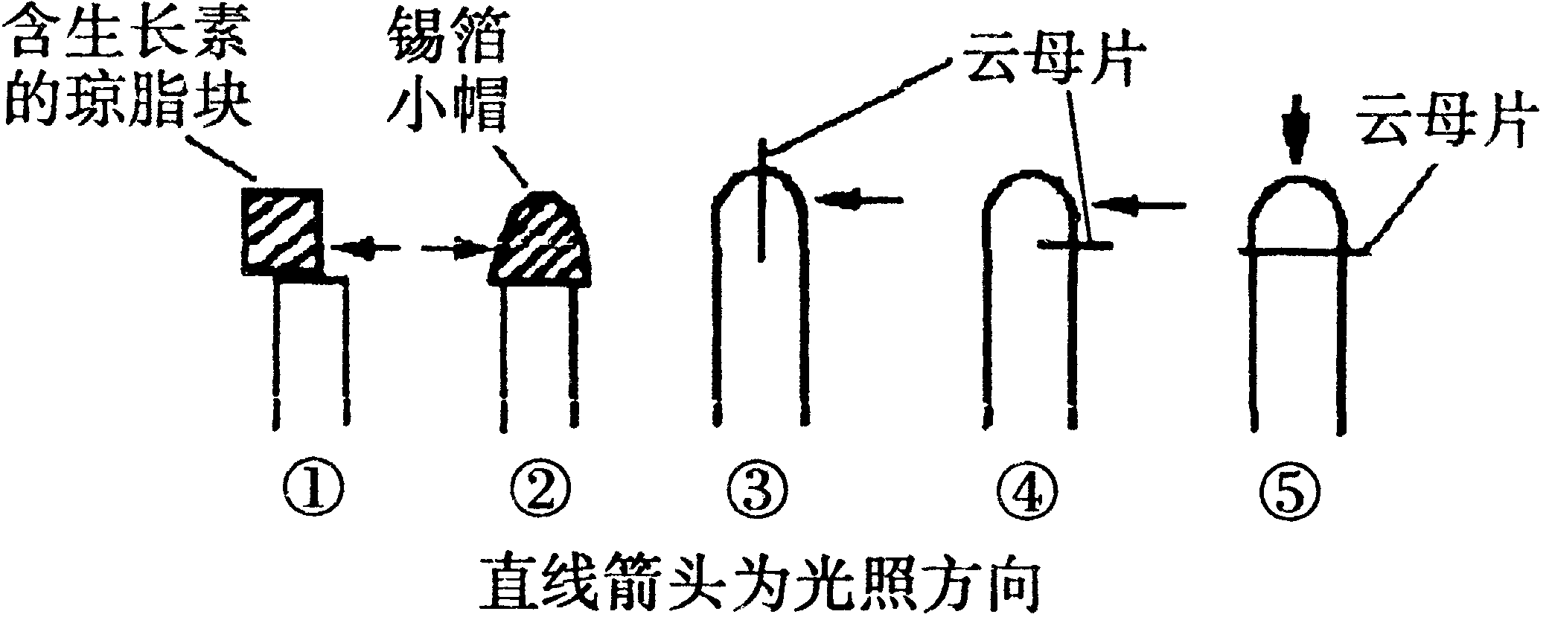
A．④⑤ B．①②③ C．①③④ D．①④
49．在方形暗箱的右侧开一小窗，暗箱外的右侧有一固定光源，在暗箱内放一盆幼苗，花盆能随着下面的旋转器水平匀速旋转，但暗箱不转，一周后，幼苗的生长状况应为
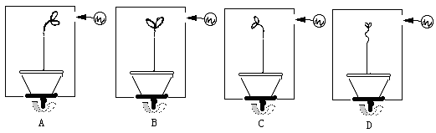
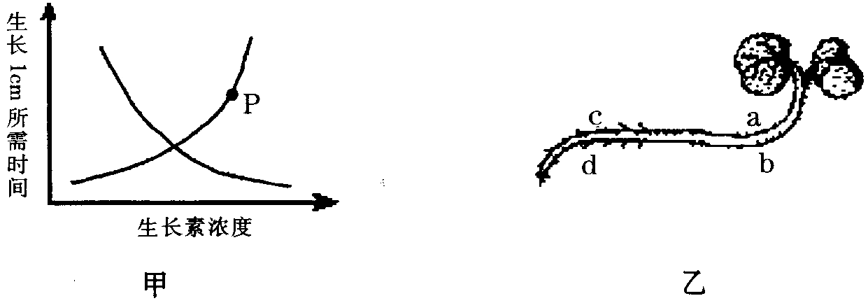
50．将植物横放，测量根和茎生长素浓度与其生长状况的关系如甲图所示，则曲线上P点最可能对应于乙图中的位置是

A．a B．b C．c D．d
三、双项选择题：本大题共4小题。每小题3分。共12分。少选且正确得1分，未选、错选得0分。
51．关于人体激素的叙述，正确的是
A．激素在人体内作为信息物而发挥作用
B．激素在人体内含量较低，但有高效的生物催化作用
C．甲状腺激素除了促进人体产热，还有调节骨骼生长的生理效应
D．正常人体内，激素的分泌受反馈调节
52．有关人体内环境稳态的叙述，正确的是
A．维持体内环境稳态的机制是神经-体液调节。
B．人体内环境稳态的失调与外界环境无关
C．人体维持内环境稳态的调节能力有限
D．稳态有利于参与其调节的器官保持机能正常
53． 为了探究生长素类似物促进插条生根的最适浓度，下列操作中正确的是
A．应选择带有较多嫩叶和幼芽的一年生枝条
B．采用浸泡法处理插条基部，应使用较低浓度的生长素类似物
C．必须严格控制不同插条的浸泡时间
D．应采用“土培法”培植插条
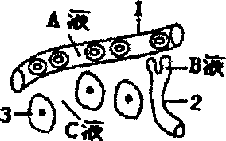
54．右图是人体局部内环境示意图。以下叙述正确的是
A．1结构和2结构的细胞所处的具体内环境相同
B．人体摄入的营养物质太少会使A液减少
C．3的有氧呼吸产物可参加体液调节
D．C液中可发生丙酮酸氧化分解产生二氧化碳和水

第Ⅱ卷
三、简答题：（2小题，共18分）
55．(7分)根据人体下丘脑、垂体调节的主要途径示意图回答问题：
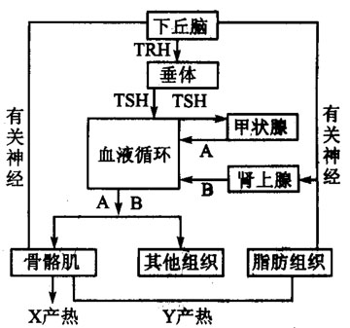
①图中TRH是_______ ___ _。
②寒冷环境中激素A和B在血液中的含量______，作用于骨骼肌和其他组织后，形成Y产热的原因是 ________ __ _。
③常温下，血液中A的含量有增加趋势时，TRH和TSH的分泌量将___ _，这种调节属于__ _调节。
④若人体血液中的血糖降低时，一方面可通过下丘脑作用于胰岛A细胞使其分泌胰高血糖素，促使血糖含量升高；另一方面下丘脑可通过内脏神经作用于肾上腺，使其分泌_ __ _，促使血糖含量升高。该激素与胰高血糖素间的关系是________ _______。
B

A
56．（6分）观察下图，根据题意，回答下列问题：
（1）若A是HIV正在侵入B，则B最可能是____________细胞。
（2）若B细胞内部已经侵入了麻风杆菌，A细胞与B细胞密切接触，使B细胞裂解死亡，则A是____________细胞。
（3）若A是B分泌出来的某种免疫球蛋白，则B的最初来源是____________细胞。
（4）若A、B表示内环境组成的两部分，且A可渗入某结构形成B，但B不能形成A，，则A表示 。在特异性免疫中发挥作用的主要细胞是 细胞，它存在于 （A、B）中。

57．（5分）为研究兴奋的传导和传递，科学家先后进行了以下实验。据此回答问题：
资料一：在蛙的坐骨神经表面放置两个电极，连接到一个电表上(如图1)。静息时，电表没有测出电位差(如①)；当a点给予刺激时，电表指针发生从图②一⑥的连续变化。电表指针偏转方向代表电流方向。

资料二：以枪乌贼的巨轴突为测试对象，将一电极插入轴突膜内，另一电极置于膜外，电表指针发生偏转，如图2中的A图。给予刺激后，电表指针发生偏转的情况如图2中的B图和C图。
资料三：将两个蛙心分离出来，第一个带有神经，第二个没带。两个蛙心都装上蛙心插管，并充以少量任氏液。刺激第一个心脏的神经几分钟，心跳加速；随即将其中的任氏液吸出转移到第二个未被刺激的心脏内，后者的跳动也加速了。
（1）资料一说明在神经系统中，兴奋是以 的形式沿着神经纤维传导的。
（2）请用资料二的结论解释图1一③的结果。______________________________________
（3）如果用图2的方法测量图1一④中c点的膜电位，将会出现图2中 图所示的结果(用字母表示)?
（4）根据资料三科学家得出什么结论? _____________________________________
(5)资料三中的任氏液是模拟蛙体的 ，以维持蛙心正常的生理功能。

1-10：ABBAD；BDAAA；11-15：BBCDD；16-20：BDCAD；
21-25：BDABD；26-30：ADDDD；31-40：CBBCC；DACCC；
41-50：DDCAA；DBDBD
51:AD;52:CD;53:BC;54:BC
55 (7分) (l）促甲状腺激素释放激素。
（2）上升； 促进新陈代谢，加速体内物质的氧化分解，从而增加产热量。
（3）减少； 反馈。
（4）肾上腺素； 协同作用。
56（1）T细胞 （2）效应T细胞 （3）骨髓造血干细胞 （4）组织液 淋巴 B
57（1）电信号(神经冲动，局部电流)
（2）b点膜电位为外负内正、c点膜电位为外正内负，b和c点膜外存在电位差，电流从c流向b。
（3）A
（4）神经元通过释放化学物质传递兴奋到心脏。
（5）内环境(或细胞生活的环境，或组织液)

